ОТЧЁТ О РЕАЛИЗАЦИИ ПРОЕКТА
03.08.2020 – 25.12.2020

Модель организации СРС при обучении иностранному языку с использованием платформенных решений

Проектный менеджер
Кокшарова Наталья Фаритовна,
старший преподаватель каф. АЯ
естественнонаучных и физико-математических факультетов ФИЯ

Томск 2021

Содержание
Краткая аннотация выполненных работ и достижение КПЭ проекта | 2
Приложения | 4
Приложение 1. Структурная и содержательная организация модуля | 4
Приложение 2. Памятка для преподавателя: типология и характеристика тренажёров | 6
Приложение 3. Рекомендации по оформлению ссылок. | 10
Приложение 4. Критерии экспертизы модулей | 13
Приложение 5. Список преподавателей, прошедших обучение по созданию материалов и работе на платформе «English Patient» | 14
Приложение 6. Список преподавателей, создавших материалы на платформе «English Patient» | 15
Приложение 7. Список созданных модулей, прошедших экспертизу | 16
Приложение 8. Результаты анкетирования студентов | 17
Заключение | 21

Краткая аннотация выполненных работ и достижение КПЭ проекта
Авторы проекта ставили перед собой следующую цель: создание гибкой и легко интегрируемой в учебный процесс модели организации СРС с использованием платформенных решений на примере платформы «English Patient».

Результаты проекта по задачам
Главным результатом реализации проекта стало создание преподавателями ФИЯ и ФИПН пула материалов, позволяющих выстроить самостоятельную работу студентов на основе принципов аутентичности, интерактивности и доступности. В результате опроса респондентов – студентов и преподавателей – были отмечены такие достоинства материалов как широкий видео- и аудиоряд, нестандартные аспекты, затрагиваемые в рамках заданных тем, разнообразие упражнений. Студенты отмечали улучшение фонетических навыков, умений восприятия на слух, чтения и говорения. Преподаватели оценили возможность быть авторами материалов, соответствующих актуальным целям обучения и учебной среде в условиях пандемии коронавируса. Самостоятельная работа стала более осознанной и разнообразной.

Результаты проекта по задачам
Задача | Результат выполнения
Разработка концепции и реализация модели организации СРС. | Подготовлено техническое задание (структурная и содержательная организация модуля)  Подготовлены методические рекомендации и памятка разработчику  Разработаны рекомендации по оформлению ссылок на используемые в модуле интернет-ресурсы
Обучение преподавателей созданию модулей и тренажеров для СРС, организация экспертизы созданных модулей и тренажеров. | 20 обученных преподавателей  20 созданных модулей  20 модулей, прошедших экспертизу
Апробация созданных модулей и тренажеров в учебном процессе на факультетах ТГУ | 20 модулей внедрены в обучение  300 студентов выполнили задания в рамках предложенных материалов СРС
Оценка эффективности проекта | 300 анкет обработано  Подготовлен отчёт  Статья по итогам проекта будет представлена в рамках конференции «Актуальные вопросы лингвистики и лингводидактики  в контексте межкультурной коммуникации», Орловский государственный университет, март 2021 г.

В ходе решения задач было обеспечено достижение следующих запланированных КПЭ

Плановые целевые значения ключевых показателей эффективности (КПЭ) Проекта
№ п/п | Наименование КПЭ Проекта | Ед. изм. | Целевое значение КПЭ
1 | Преподаватели ТГУ (ФИЯ и ФИПН), прошедшие тренинг и освоившие инструменты для создания модулей и тренажёров на Платформе | чел. | 20
2 | Модули и тренажеры СРС, прошедшие экспертизу и размещённые на платформе | модули | 20
3 | Студенты, выполнившие СРС (модули и тренажёры) | чел. | 300

Приложения
Приложение 1. Техническое задание. Структурная и содержательная организация модуля
Структурная и содержательная организация модуля на платформе АП.
В образовательной среде модуль понимается как логически завершенная, автономная единица содержания учебной дисциплины, включающая в себя информационный и деятельностный аспекты и направленная на формирование определённых знаний, умений и навыков, усвоение которых проверяется соответствующей формой контроля. [Лебедев В. Н. Модульное обучение в системе профессионального дополнительного образования // Педагогика. — 2005. — № 4. — С. 60—66.]
На платформе «Английский пациент» модуль выступает, с одной стороны, структурной единицей курса, с другой стороны, мульти-модальным интерактивным контекстом. Такое понимание модуля согласуется с определением П. А. Юцявичене, в котором модуль - это «блок информации, включающий в себя логически завершенную единицу учебного материала, целевую программу действий и методическое руководство, обеспечивающее достижение поставленных дидактических целей» [Юцявичене П. А. Принципы модульного обучения // Советская педагогика. — 1990. — № 1. — С. 55—61].
Модуль может иметь разную направленность:
- тематическую c социокультурным компонентом (направлен на изучение определённой темы и включает отработку ЛЕ ИЯ);
- грамматическую (направлен на изучение грамматических явлений ИЯ).
В тематических модулях необходимо выделять ключевые лексико-грамматические единицы (атомы Ли), на отработку которых направлены прикрепляемые к модулю тренажёры.
Содержание модуля:
- соответствие модуля представленным лексическим и/или грамматическим темам
- наличие как минимум 3-х модальностей восприятия (текст, видео, аудио, фото/картинки), при соблюдении баланса модальностей
- тренажеры (3 и более) разного типа

Структура модуля:
- Название модуля
- Аннотация (см. вкладка Описание, раздел Инструкция для преподавателей), поясняющая особенности модуля и логику автора, для того, чтобы модуль могли апробировать другие преподаватели.
- Обозначение цели и задач модуля, постановка проблемы;
- Введение и объяснение лексических и грамматических единиц (работа над их пониманием)
- Демонстрация употребительности единиц (выход в контекст/разные дискурсы)
- Лингвистическая / этимологическая / культурная справка (цитирование словарных статей, справочников, пр. источников информации)
- Гиперссылки (для более детального изучения единицы / явления)
- Тренажёры для отработки пройденного материала
Технические характеристики модуля:
- Язык модулей: русский, английский
- Уровень языка: (продолжающий, продвинутый)
- Объем модуля: изучение текстового и аудиовизуального материала должно в среднем занимать 45 минут
- Необходимо соблюдать баланс текстовой и аудиовизуальной информации.
- Количество видео эпизодов в одном модуле: не менее 3, но желательно не перегружать модуль слишком большим количеством видео.
- Объём отдельного видеофрагмента не должен превышать 1 минуты.
- Количество картинок/фотографий: на усмотрение авторов, но сбалансированно.
- Словарные дефиниции (наличие зависит от направленности модуля) и внешние ссылки опциональны
- Количество тренажёров в модуле: 3 и более (разного типа)
Приложение 2. Памятка для преподавателя: типология и характеристика тренажёров
Памятка для преподавателя
Типология и характеристика тренажёров.
Вторым ключевым структурным компонентом платформы является тренажёр.
Тренажёры направлены на дриллинг, тренировку навыка посредством многократного повтора. Другим достоинством электронного тренажера является возможность студента зафиксировать и прослушать / просмотреть свой ответ. Обучающийся видит / слышит результаты своей деятельности.
- Запись на слух (текст воспринимается на слух, а оформляется письменно)
В упражнении представлены аудио- и/или видеофрагменты (на ИЯ), которые необходимо прослушать / просмотреть и записать [ввести с клавиатуры] услышанное (весь текст или какую-то его часть).
Цели: тренировка навыков аудирования, отработка грамматических и лексических единиц, формирование орфографической нормы, тренировка умения распознавать в потоке речи определённые языковые единицы.
- Заполнение пропусков 1
Вариация предыдущего типа упражнений, когда после прослушивания / просмотра необходимо записать [ввести с клавиатуры] услышанные фрагменты, пропущенные в скрипте отрывка. E.g. So [...] are really great for [... ...] those really [... ...] of people in [... ...].
Цели: тренировка навыков аудирования, отработка грамматических и лексических единиц, формирование орфографической нормы.
- Заполнение пропусков 2 (визуальные образы письменно фиксируются)
В упражнении представлены картинки / фото. Необходимо записать / заполнить пропуск [ввести с клавиатуры] лексическими или грамматическими единицами в соответствии с представленными образами и конкретным заданием.
Цели: отработка грамматических и лексических единиц, формирование орфографической нормы.
- Наговор (текст воспринимается на слух, а оформляется устно)
В упражнении представлены аудио- или видеофрагменты (на ИЯ), которые необходимо прослушать и записать [наговорить в микрофон] услышанное. При прослушивании скрипт может быть виден / не виден / виден и не виден на разных этапах упражнения (сначала наговор с текстом, потом наговор тех же фрагментов без текста)
Цели: отработка произношения и интонации, тренировка навыков аудирования, введение новых структур и словарных единиц, отработка грамматических и лексических единиц (употребление в разных контекстах).
- Упражнения-модификации
В упражнении представлен видеофрагмент (на ИЯ) и ряд картинок. Необходимо повторить и запомнить текст видеофрагмента, а потом нужно повторять фразу, изменяя элемент в квадратных скобках [__], в зависимости от того, что показано на картинках. Всё это необходимо записать [наговорить в микрофон].
Цели: отработка произношения и интонации, тренировка навыков аудирования, отработка грамматических и лексических единиц.
- Карточки
- С видеофрагментом
В упражнении представлен видеофрагмент и ряд картинок. Необходимо повторить и запомнить текст видеофрагмента, после этого нажимается кнопка “начать тестирование” и включается автоматическая запись, которую нельзя остановить. От студента требуется повторять [наговорить в микрофон] выученную фразу, изменяя элемент в квадратных скобках [__], в зависимости от того, что показано на картинках. Первый видеоряд картинок идёт с текстовым сопровождением. Затем, картинки повторяются, но уже без текста, и необходимо воспроизвести фразы лишь с опорой на образы, представленные на картинках/фотографиях. Всё это необходимо записать [наговорить в микрофон].
Цели: отработка произношения и интонации, тренировка навыков аудирования, отработка грамматических и лексических единиц, тренировка памяти.
- Без видеофрагмента
В упражнении представлен ряд картинок, который запускается после нажатия кнопки “начать тестирование” и включается автоматическая запись, которую нельзя остановить. От студента требуется повторять [наговорить в микрофон] написанное на слайде, запоминая при этом образ. Затем, картинки повторяются, но уже без текста, и необходимо воспроизвести слова / фразы лишь с опорой на образы, представленные на картинках/фотографиях. Всё это необходимо записать [наговорить в микрофон].
Цели: отработка / запоминание грамматических и лексических единиц, тренировка памяти.
- Перевод (ПП и УП)
Технически являются вариантом тренажёров Наговор и Запись на слух.
В упражнении представлены аудио- и/или видеофрагменты (на ИЯ), которые необходимо прослушать/посмотреть, перевести на РЯ и записать: [ввести с клавиатуры] либо [наговорить в микрофон] перевод.
Возможен вариант реализации упражнения Перевод посредством тренажёра Карточки (алгоритм действий см. в описании этого типа тренажёра)
Цели: тренировка навыков (аудиовизуального) перевода, тренировка навыков аудирования, отработка грамматических и лексических единиц, отработка связей единица ИЯ - единица ПЯ.
- Перепечатка текстов
В упражнении представлены видеофрагменты (на ИЯ) с текстовым сопровождением. Видео необходимо просмотреть с опорой на текст и перепечатать [ввести с клавиатуры] услышанное и записанное в скрипте.
Цели: тренировка навыков письма / орфографии.
- Диалоги
Тренажёр представляет симулятор для развития навыков диалогической речи. В упражнении представлен диалог, разбитый на реплики. Тренажёр включает два этапа. 1. Обучающемуся необходимо а) прослушать диалог полностью б) изучить (прочитать / прослушать ) реплики героев, в) выбрать роль и выучить реплики выбранного героя. 2. На втором этапе после выбора роли (необходимо кликнуть на персонаж) обучающийся в правильной последовательности прослушивает реплики партнера и наговаривает свои реплики. Наговор необходимо фиксировать (записывать), нажав на кнопку “начать запись”, после чего нажимается кнопка “сохранить”. Длина реплики установлена автоматически и не должна превышать 10 секунд. В упражнении возможны подсказки в виде текста реплики / ключевых слов.
Цель: отработка произношения и интонации, развитие навыков диалогической речи; отработка речевых клише.
- Опросники
Тренажёр представляет симулятор для развития речевых навыков. В упражнении представлены вопросы (видео или аудио фрагменты) и варианты ответов на них. Обучающийся должен 1) выбрать один из предложенных готовых вариантов ответа или свой вариант ответа (I have my personal opinion on that), 2) наговорить и записать подготовленный ответ.
Упражнение включает два этапа. 1. Этап подготовки. Обучающийся знакомиться с вопросами и ответами. Тренирует ответы. 2. Этап тестирования. Обучающийся прослушивает вопрос, нажимает кнопку “начать запись” и даёт подготовленный ответ, после чего нажимает кнопку “сохранить” и переходит к следующему вопросу. Время ответа установлено автоматически и составляет 60 секунд.
Цель: развитие речевых навыков.
- Упражнения-описания (на основе звуков или картинок)
В упражнении представлен ряд образов: визуальных (картинки) или звуковых (звуки), которые обучающийся должен 1) описать по представленной схеме, 2) идентифицировать; 3) интерпретировать. Ответ необходимо фиксировать [наговорить в микрофон], нажав кнопку “начать запись” или ввести с клавиатуры. Время на устный ответ обучающегося задаётся преподавателем в настройках упражнения. Максимальное время на ответ 2 минуты.
Цель: активация в речи грамматических и лексических единиц; отработка лексических единиц.
Структура тренажёра:
- Заголовок. Должен быть простым и отражать смысл задания.
- Инструкция. Должна быть лаконична и понятна.
- Цифрами указано количество фрагментов в упражнении.
- Видео, аудио, картинки (см. Правила оформления модуля и тренажёров)
- Транскрипт к видео (можно скрывать, в зависимости от задания)
Технические характеристики тренажёра:
- Язык инструкции: русский, английский
- Количество фрагментов: не меньше 5
- Длительность видео не должна превышать 20 секунд, при условии, что произнесено не более 15 слов
- Количество картинок в тренажёре Карточка определяется длительностью записи. Оптимальная запись составляет 70-80 секунд. Максимальная запись - 90 секунд. Карточки большего размера не записываются по техническим причинам.
С некоторыми типами упражнений можно ознакомиться здесь: https://www.englishpatient.org/disteng/#/instructions
Приложение 3. Рекомендации по оформлению ссылок.
Рекомендации по оформлению ссылок на используемые в модуле интернет-ресурсы
В процессе создания модулей и тренажёров вы используете различные аудио- и видеоматериалы, фотографии и картинки, возможно словарные статьи и другие источники.
Мы рекомендуем, по возможности, использовать открытые для общего пользования источники, (например, https://ccsearch.creativecommons.org ; https://depositphotos.com/free-images.html и др.)
Если вы используете материалы из других источников необходимо оформлять ссылки на них соответствующим образом. Ниже вы найдёте примеры, как оформлять материалы из наиболее распространённых источников.
КАК?
Сайты:
- Государственный Эрмитаж : [сайт]. – Санкт-Петербург, 1998. – URL: http://www.hermitagemuseum.org/wps/portal/hermitage (дата обращения: 16.08.2017).
- ТАСС : информационное агентство России : [сайт]. – Москва, 1999. – URL: http://tass.ru (дата обращения: 26.05.2018).
Видеоматериалы:
- Костина, С. В Казани стартует Чемпионат мира по профессиональному мастерству WorldSkills : [видео] / С. Костина // Первый канал : [сайт]. — URL: https://www.1tv.ru/news/ 2019-08-22/370883-v_kazani_startuet_chempionat_mira_po_professionalnomu_masterstvu_ worldskills. — Дата публикации: 22 авг. 2019.
Видеоматериалы из YouTube
- Sloterdijks Piter. Theorie des Fundamentalismus [видеозапись лекции П. Слотердайка] // YouTube. 28 января 2007. - URL: http://www.youtube.com/watch?v=i9BOYVE46Nw&feature=related (дата обращения: 14.04.2018)
- 2NE1. I Don’t Care [видеоклип] // YouTube. 26 августа 2009. - URL: http://www.youtube.com/watch?v=4MgAxMO1KD0&feature=relmfu (дата обращения: 14.04.2018).
ГДЕ?
1. В модуле.
Мы предлагаем нумеровать и подписывать аудиовизуальные материалы (например, Видео 1, Видео 2, Картинка 1, Картинка 2, Аудио 1, Аудио 2 и т.д.) В описании к модулю был создан специальное поле для указания списка источников.

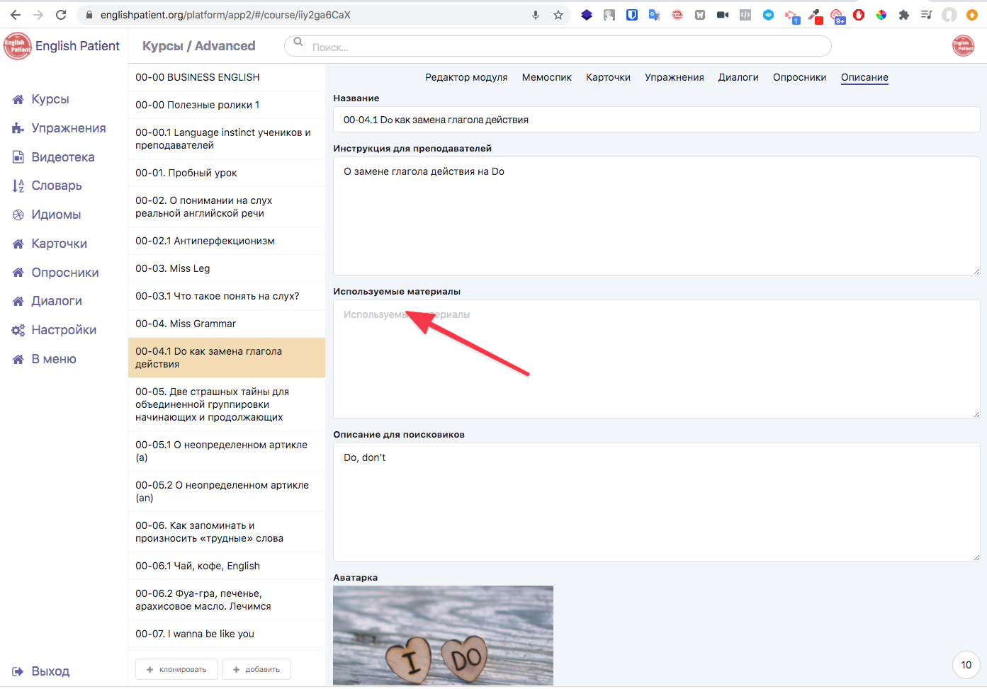

В это поле вы и вписываете все ссылки, нумеруя их также, как обозначали в тексте модуля (Видео 1, Видео 2, Картинка 1, Картинка 2, Аудио 1, Аудио 2 и т.д.)
2. В видео.
При загрузке новых видео отрывков на Платформу, в поле «Комментарий», пожалуйста, укажите название источника (например, Pretty woman, movie, 1990), а в поле «Ссылка на источник» вставьте ссылку на источник (например, https://www.youtube.com/watch?v=tSWpPkg3K5Q).
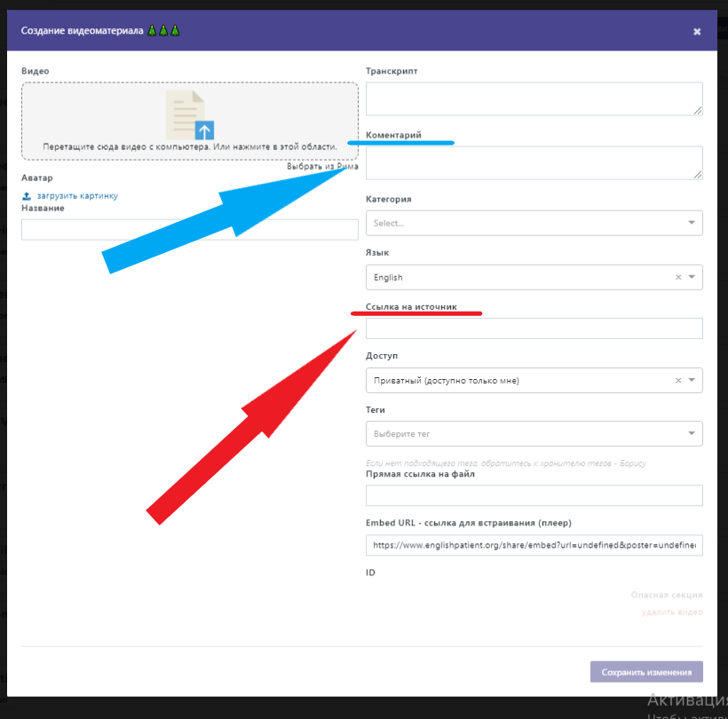

Приложение 4. Критерии экспертизы модулей
I. Модуль
1. Соответствие заявленной теме
2. Объём (не больше 45 мин.)
3. Компоненты:
3.1. Название
3.2. Инструкции:
3.2.1. Аннотация
3.2.2. Цель модуля
3.2.3. Приблизительное время на изучение
3.3. Текст (лексич./грам. комментарий
3.4. Видеофрагменты (3+)
3.5. Скртипты к видеофрагментам
3.6. Картинки/фотографии
3.7. Лингв. / этимол./ культ. справка*
3.8. Гиперссылки*
3.9. Наличие и корректность ссылок
3.10. Тренажёры (3+)
II. Тренажёры
1. Типы
1.1. Запись на слух
1.2. Заполнение пропусков
1.3. Наговор
1.4. Упражнения-модификации
1.5. Карточки
2. Объём (видео ~20 секунд, в тренажёре «Карточка» – до 90 секунд)
3. Компоненты:
3.1. Заголовок
3.2. Инструкция
3.3. Количество фрагментов (5+)
3.4. Скрипты видео
3.5. Наличие и корректность ссылок

Приложение 5. Список преподавателей, прошедших обучение по созданию материалов и работе на платформе «English Patient»
ФИО Факультет
- Андреева Татьяна Леонидовна ФИПН
- Новицкая Ирина Владимировна ФИЯ
- Буб Александра Сергеевна ФИЯ
- Вычужанина Елена Владимировна ФИЯ
- Душейко Александра Суфуатовна ФИЯ
- Каширина Валентина Ивановна ФИЯ
- Кошель Елена Юрьевна ФИЯ
- Левашкина Зоя Николаевна ФИЯ
- Лиленко Ирина Юрьевна ФИПН
- Медведева Лариса Георгиевна ФИЯ
- Мельникова Елена Александровна ФИЯ
- Милованова Ольга Игоревна ФИЯ
- Минакова Людмила Юрьевна ФИЯ
- Митчелл Людмила Александровна ФИЯ
- Морозова Анна Евгеньевна ФИПН
- Никуленко Екатерина Владимировна ФИЯ
- Прокопенко Лариса Алексеевна ФИЯ
- Савинцева Марина Евгеньевна ФИПН
- Самофалова Елена Игоревна ФИПН
- Шестакова Дарья Петровна ФИЯ

Приложение 6. Список преподавателей, создавших материалы на платформе «English Patient»
ФИО | Модули
- Андреева Татьяна Леонидовна | - «Наша социальная жизнь» уровень В2  - «Путешествия», уровень В2
- Антонова Татьяна Григорьевна | - «Увлечения: живопись, музыка» уровень В2
- Буб Александра Сергеевна | - «Свободное время: чтение» уровень В2  - «Путешествия», уровень А2
- Вычужанина Елена Владимировна | - «Типы студентов. Какие они?», уровень А2
- Душейко Александра Суфуатовна | - «Современная жизнь: стресс» уровень В2  - «Путешествия», уровень С1
- Кокшарова Наталья Фаритовна | - «Национальные кухни» уровень В2
- Кошель Елена Юрьевна | - «Томск» уровень В1
- Лиленко Ирина Юрьевна | - «Студенческая жизнь» уровень В2
- Мельникова Елена Александровна | - «Профессиональные и социальные навыки. Развивая навыки 21 века», уровень В2
- Милованова Ольга Игоревна | - «Традиции университета» уровень В1
- Минакова Людмила Юрьевна | - «ТГУ. История. Традиции», уровень А2
- Митчелл Людмила Александровна | - «Еда для жизни», уровень А2
- Морозова Анна Евгеньевна | - «Артикли», уровень В2  - «Даты в британском и американском вариантах английского языка» уровень В2
- Новицкая Ирина Владимировна | - «Пассивный залог (настоящее, прошедшее и будущее простое время)», уровень В2
- Прокопенко Лариса Алексеевна | - «Прилагательные», уровень А2
- Савинцева Марина Евгеньевна | - «Семья», уровень В1
Итого: | 20

Приложение 7. Список созданных модулей, прошедших экспертизу

- Семья | https://www.englishpatient.org/platform/app2/#/slide/vTI16mZHen
- Еда для жизни | https://www.englishpatient.org/platform/app2/#/slide/nIyyo4ONHK
- Национальные кухни. | https://www.englishpatient.org/platform/app2/#/slide/BjoSXKi9kk  https://www.englishpatient.org/platform/app2/#/slide/Kw0frD0xVj
- Современная жизнь: стресс | https://www.englishpatient.org/platform/app2/#/slide/W5KkGwLxN6
- Наша социальная жизнь | https://www.englishpatient.org/platform/app2/#/slide/TEBST3aaos
- Свободное время: чтение | https://www.englishpatient.org/platform/app2/#/slide/rO8UHV6qqp
Увлечения: живопись, музыка | https://www.englishpatient.org/platform/app2/#/slide/RCnwYcS0bC  https://www.englishpatient.org/platform/app2/#/slide/JDLI4PLX6i
- Путешествия (А2) | https://www.englishpatient.org/platform/app2/#/slide/9SWY5nD1p6
- Путешествия (В2) | https://www.englishpatient.org/platform/app2/#/slide/VarZdWMeUx
- Путешествия (С1) | https://www.englishpatient.org/platform/app2/#/course/Dk8z9txLKp
- Томск | https://www.englishpatient.org/platform/app2/#/slide/4y3ZDOr9Ro
- Традиции университета | https://www.englishpatient.org/platform/app2/#/slide/Cp5M3EiBxH
- ТГУ. История. Традиции | https://www.englishpatient.org/platform/app2/#/course/x7rJpF81ow
- Студенческая жизнь | https://www.englishpatient.org/platform/app2/#/slide/p1Z0ZefkDI
- Типы студентов. Какие они? | https://www.englishpatient.org/platform/app2/#/slide/j3K8n5PsvR
- Профессиональные и социальные навыки. Развивая навыки 21 века | https://www.englishpatient.org/platform/app2/#/slide/V85kijiCCD
Даты в британском и американском вариантах английского языка | https://www.englishpatient.org/platform/app2/#/slide/CCKfxubSWE
- Артикль в английском языке | https://www.englishpatient.org/platform/app2/#/slide/r1HaYLiyaV
- Пассивный залог (настоящее, прошедшее и будущее простое время) | https://www.englishpatient.org/platform/app2/#/slide/p32Y1ce9RJ
- Прилагательные | https://www.englishpatient.org/platform/app2/#/slide/5G4Vhz9Xk1

Приложение 8. Результаты анкетирования студентов
- Студентами какого факультета вы являетесь?
Основными участниками проекта были студенты четырёх факультетов – ФТФ, ФИПН, БИ и ИЭМ. Именно преподаватели, работающие с данными факультетами, прошли обучение на платформе. Кроме того, часть преподавателей использовала материалы при работе со студентами ФИЯ.
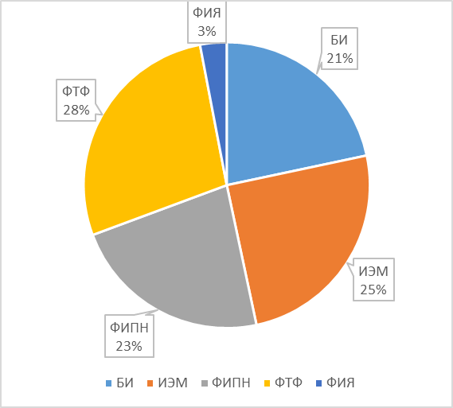
- Понравилось ли вам работать на платформе?
В целом, можно отметить, что работать на платформе понравилось почти трём четвертям опрошенных студентов, что, на наш взгляд, является хорошим показателем успешности и эффективности проекта. Студенты, выбиравшие вариант «нет», отмечали большую загруженность по другим предметам, и технические трудности, в том числе и плохую интернет связь.

- При работе с платформой что вам понравилось больше всего?
Как уже было сказано, наибольший отклик у студентов вызвали аутентичные аудио и видео материалы, разнообразные упражнение, особенно те, которые редко можно встретить при стандартной модели СРС, и тематическое наполнение платформы.

- При работе с платформой что вам понравилось меньше всего?
Студенты отметили интерфейс платформы, автономность работы на ней и доступность объяснения грамматического материала как наименее эффективные аспекты в работе с платформой.

- Насколько содержание материалов соответствовало вашим целям изучения ИЯ?
Мы видим, что в той или иной степени содержание платформы соответствовало запросам и ожиданиям студентов.

- Какие навыки и компетенции материалы платформы помогли вам развить эффективнее всего?
Большинство студентов отмечают, что материалы, созданные преподавателями ТГУ, прежде всего направлены на совершенствование фонетических и лексических навыков, а также умений аудирования. Остальные компетенции тоже можно формировать и совершенствовать, используя функционал платформы, что и планируется в дальнейшем.
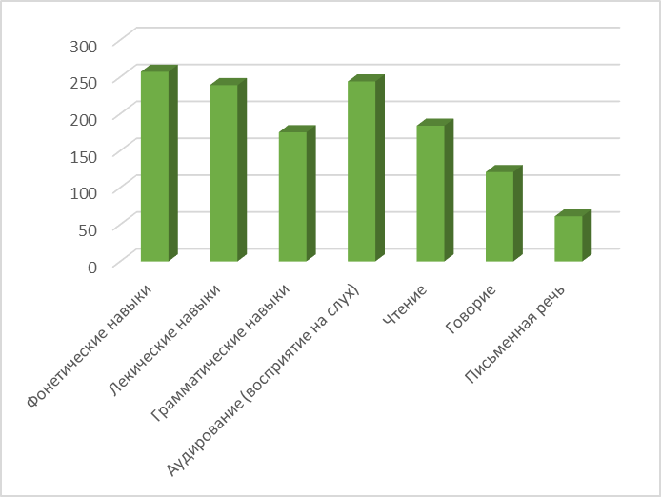
- Какие из материалов были наиболее полезны/ привлекательны для вас при работе с платформой?
Практически все виды материалов, используемых преподавателями при создании модулей, были оценены большинством студентов, как занимательные и полезные. Тем не менее, больше всего студенты отметили видеоматериалы и упражнения, которые являются отличительной чертой данной платформы.

Студенты также порекомендовали расширить арсенал упражнений от простых заданий множественного выбора до творческих и тестовых заданий.

Заключение
В целом, данный проект можно считать успешным. Основная цель была достигнута, поставленные задачи – выполнены, запланированные результаты – получены. Кроме создания 20 модулей и обучения 300 студентов с использованием материалов платформы, проект позволил многим преподавателям реализовать свой творческий и методический потенциал, повысить свою компетенцию в области использования платформенных решений при организации самостоятельной работы, наметить траектории профессионального роста и повысить мотивацию студентов к изучению иностранного языка. Современная ситуация в области обучения и изучения ИЯ требует новых технологических решений и трансформации подходов. Использование функционала платформы позволяет решать многие вызовы времени и формировать инициативную профессиональную среду.
Кроме того, инициативный проект логично перешёл в системную деятельность – в октябре в ТГУ был учреждён НОЦ «Использование платформенных решений в языковом и предметном образовании», основная задача которого – сопровождение самостоятельной работы студентов по английскому языку и по русскому языку как иностранному. Многие преподаватели, прошедшие обучение на платформе, вовлечены в проект ТГУ "Разработка и внедрение устойчивой системы иноязычной подготовки в ТГУ".
В качестве перспектив развития проекта мы видим вовлечение большего количества преподавателей ФИЯ, ФИПН и ФилФ (как преподавателей РЯ так и АЯ) как к использованию материалов платформы для организации СРС, так и к созданию оригинальных материалов.

